**Pressemitteilung**

congatec launcht neues Hochleistungs-COM-HPC-Modul für High-Performance-Echtzeit-Applikationen

**Neue Höchstleistung für COMs mit Intel-Core-S-Technologie**

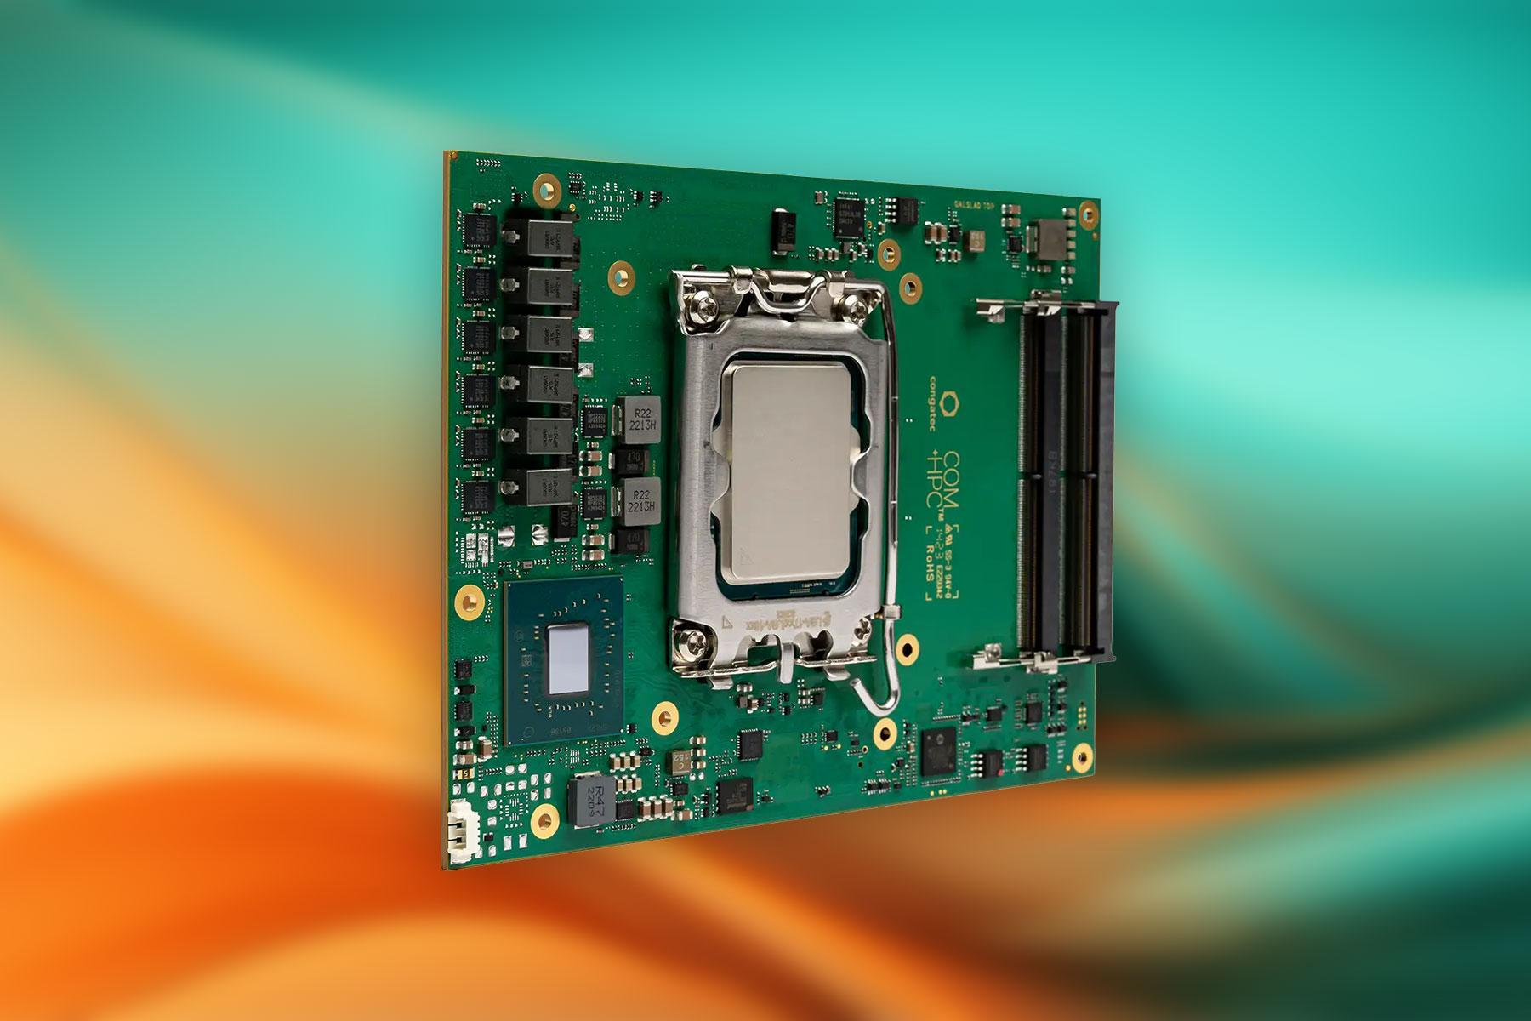

**Deggendorf, 7. Januar 2025** * * * congatec – ein führender Anbieter von Embedded- und Edge-Computing-Technologie – erweitert sein Portfolio an High-Performance COM-HPC Computer-on-Modules (COMs) um das conga-HPC/cBLS, das speziell für leistungshungrige Edge- und Infrastruktur-Applikationen entwickelt wurde. Die neuen COM-HPC Client Size C (120x160 mm) Module basieren auf der Performance Hybrid Architektur der Intel Core S Prozessoren (Codename Bartlett Lake S) mit bis zu 16 Efficient (E)- und bis zu 8 Performance (P)-Cores für bis zu 32 Threads. Hiermit adressieren die Module Anwendungsbereiche, die herausragende Multi-Core- und Multi-Thread-Performance, große Caches und enorme Arbeitsspeicherkapazitäten in Kombination mit einer hohen Bandbreite und fortschrittlicher I/O-Technologie erfordern. Zu den Zielapplikationen zählen Medical Imaging, Test & Measurement, Communication & Networking, Retail, Energie oder Banking. Aber auch Bereiche wie Video Surveillance für Verkehrsüberwachung oder Automation, zum Beispiel Optical Inspection, profitieren von der gesteigerten Performance.

Die neuen conga-HPC/cBLS COM-HPC Client Size C Module sind besonders für High-Performance-Echtzeit-Applikationen mit Workload Consolidation geeignet. Der firmware-intergierte Hypervisor-on-Module erleichtert den direkten Einstieg in die Vorteile der Systemkonsolidierung. Gerade für Applikationen, die stets Höchstleistung und damit regelmäßige Performance-Upgrades benötigen, ist das Modul eine wirtschaftliche Alternative zu klassischen Motherboards. Im Vergleich zu Motherboards bieten standardisierte COMs eine hohe Skalierbarkeit sowie einen einfachen Upgradepfad durch einen einfachen Modultausch, selbst über Prozessorgenerationen hinweg. Das Grunddesign muss dabei nicht verändert werden.

„Die heterogene Rechenarchitektur mit leistungsstarker IntelGrafik und Deep Learning Boost macht als GPGPU genutzt das Modul darüber hinaus zu einem höchst performanten Low-Power-Server mit KI-Inferenz für leistungshungrige Applikationen am Edge mit einem einzigartigen Performance-pro-Euro-Verhältnis. Intel TSN und TCC Support bieten zudem eine ideale Basis für vernetzte Echtzeit-Applikationen in Branchen wie Medical, Automation oder Industrial“, erklärt Jürgen Jungbauer, Senior Product Line Manager bei congatec.

**Applikationsfertig und als Hypervisor-on-Module verfügbar**

Die neuen congatec conga-HPC/cBLS Computer-on-Modules bieten bis zu 42 PCIe Lanes, 16 davon mit PCIe Gen5 Power und bis zu 12 Gen4 Lanes. Die integrierte Intel Grafik mit bis zu 32 Execution Units bietet darüber hinaus eine beeindruckende KI-Inferenz-Leistung für AI-Edge-Applikationen. Schneller DDR5-4000 Speicher mit ECC-Support steht für datenkritische Applikationen bereit.

Die neuen COM-HPC Client Size C Module sind auch als applikationsfertige aReady.COMs verfügbar. Sie werden kundenspezifisch inklusive validierter, vorinstallierter und lizenzierter Betriebssysteme wie ctrlX OS, Ubuntu und/oder RT-Linux, optionaler Systemkonsolidierung mit aReady.VT und IoT-Connectivity ausgeliefert. Für eine noch schnellere Time-to-Market kommen sie auch direkt mit der installierten Kundenapplikation, so dass Anwender sie nur noch in das fertige System einstecken müssen. Mit dem firmwareintegrierten Hypervisor-on-Module sind die COMs zudem für Systemdesigns geeignet, die höchst ökonomisch und flexibel zu gestalten sind. Hiermit ersetzen sie mehrere Systeme, zum Beispiel im Bereich Test & Measurement für die Visualisierung oder im Bereich Echtzeitsteuerung von Fertigungszellen mit HMIs und IOT-Gateways sowie als Edge-Server in Smart Grids.

Darüber hinaus vereinfachen congatecs high-performance Ecosystem und Design-In Services die Applikationsentwicklung. Das Leistungsspektrum umfasst unter anderem umfangreiche Board Support Packages, Evaluierungs- und serientaugliche Application Carrierboards, maßgeschneiderte Kühllösungen sowie umfangreiche Dokumentationen und Schulungen bis hin zu High-Speed Signalintegritäts-Messungen. Applikationsentwickler können die neuen COM-HPC COMs außerdem auf congatecs Micro-ATX Application Carrier Board ([conga-HPC/mATX](https://www.congatec.com/de/produkte/zubehoer/conga-hpc-uatx/)) für COM-HPC Client-Module einsetzen, um sofort alle Vorteile und Verbesserungen der neuen Module in Kombination mit ultraschneller PCIe-Konnektivität zu nutzen.

| **Prozessor** |  | **Cores/ (P + E)** |  | **P-cores Takt [GHz]**  **(Base / Max. Turbo)** |  | **E-cores Takt [GHz] (Base / Max. Turbo)** |  |  | **Gfx EUs** |  | **CPU Base Power [W]** |
| --- | --- | --- | --- | --- | --- | --- | --- | --- | --- | --- | --- |
| Intel Core 7 251E |  | 24 (8+16) |  | 2,1 / 5,6 |  | 1,6 / 4,4 |  |  | 32 |  | 65 |
| Intel Core  5 211E |  | 10 (6+4) |  | 2,7 / 4,9 |  | 2,0 / 3,7 |  |  | 24 |  | 65 |
| Intel Core 3 201E |  | 4 (4+0) |  | 3,6 / 4,8 |  | N/A |  |  | 24 |  | 60 |

Weitere Informationen zu den neuen conga-HPC/cBLS Modulen finden Sie unter: <https://www.congatec.com/de/produkte/com-hpc/conga-hpccbls/>

Weitere Informationen zum COM-HPC-Standard finden Sie unter: <https://www.congatec.com/de/technologien/com-hpc/>

Weitere Informationen zu aReady.COM finden Sie unter: [aready.com](https://www.congatec.com/de/technologien/com-hpc/)

**Besuchen Sie congatec auf der embedded world in Halle 3 auf Stand 241.**

* * *

Kommen Sie gerne zur Pressekonferenz zu allen Neuigkeiten rund um congatec am 11. März von 14:00 -14:30 Uhr im NCC Ost vor. Die Einladung folgt in Kürze. Sprechen Sie uns auch gern direkt an bei Interesse an der Pressekonferenz oder/und einem Einzelgespräch auf dem Messestand.

* * *

**Über congatec**

congatec ist ein weltweit führender Anbieter von high-performance Hardware- und Software-Buildingblocks für Embedded- und Edge-Computing-Lösungen auf Basis von Computer-on-Modules (COM). Die leistungsstarken Computermodule werden in einer Vielzahl von Systemanwendungen und Geräten in der industriellen Automatisierung, der Medizintechnik, der Robotik, der Telekommunikation und vielen anderen Branchen eingesetzt. congatecs applikationsfertige high-performance aReady.-Ecosystems vereinfachen und beschleunigen die Entwicklung von Lösungen vom COM bis zur Cloud. Dieser applikationsfertige Ansatz kombiniert COMs mit Services und kundenspezifisch konfigurierbaren Schlüsseltechnologien für Systemkonsolidierung, IoT, Security und Künstliche Intelligenz. Unterstützt vom Mehrheitsaktionär DBAG Fund VIII, einem deutschen Mittelstandsfonds mit Fokus auf wachsende Industrieunternehmen, verfügt congatec über die Finanzierungs- und M&A Erfahrung, um diese expandierenden Marktchancen zu nutzen. Weitere Informationen finden Sie unter [www.congatec.de](https://www.congatec.com/de/) oder auf [LinkedIn](https://www.linkedin.com/company/congatec/) und [YouTube](https://www.youtube.com/congatecAE).

Intel, das Intel Logo und andere Intel Marken sind Handelsmarken der Intel Corporation oder ihrer Tochtergesellschaften

**Leserkontakt:**

congatec

Phone: +49-991-2700-0

info@congatec.com

[www.congatec.com](http://www.congatec.com)

**Pressekontakt congatec:**

congatec

Christof Wilde

Phone:  +49-991-2700-2822

christof.wilde@congatec.com

**Pressekontakt Agentur:**

Publitek GmbH

Julia Wolff

+49 (0)4181 968098-18

[julia.wolff@publitek.com](mailto:julia.wolff@publitek.com)

Bremer Straße 6

21244 Buchholz

**Bitte senden Sie Beleghefte an:**

Publitek GmbH

Diana Penzien

Bremer Straße 6

21244 Buchholz